附件
哈尔滨音乐学院校考初试视频作品
录制提交操作说明

APP下载
哈尔滨音乐学院校考初试视频作品的录制及提交工作由“小艺帮APP”提供技术支持。考生可通过“小艺帮”官方网站或手机终端两种方式进行下载，不要通过其他渠道下载。

1.1 官方网站
网址：https://www.xiaoyibang.com/，下载学生端。

1.2手机端
在手机商店里直接搜索“小艺帮”。
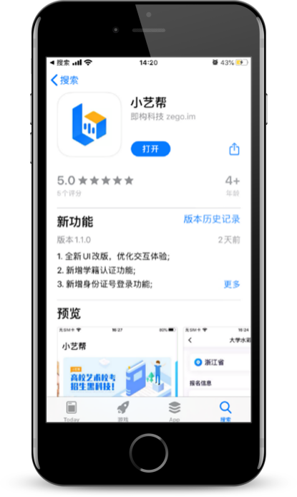

注册&登录

2.1 考生注册
进入登录页点击【注册】，输入手机号，获取填写手机验证码，设置密码后，即可完成注册。
2. 2 登录
进入登录页，使用手机号和密码即可登录，后续完成考生身份认证后，也可以通过身份证号+密码登录。

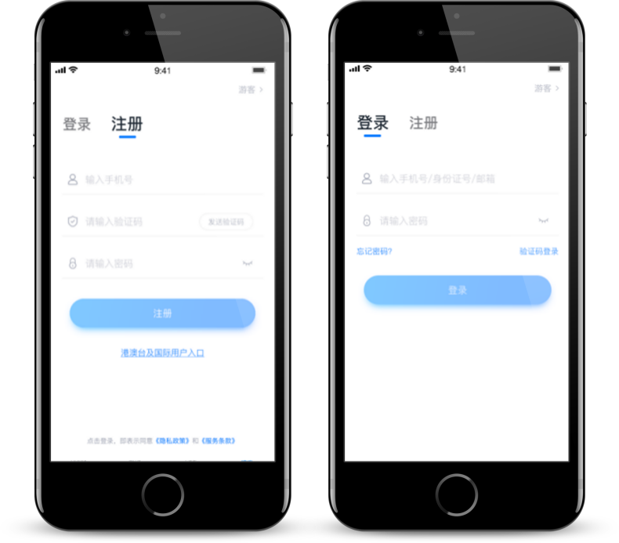

3.认证
3.1认证后不可更改信息，请考生慎重仔细填写。
考生根据自己的证件选择拍照证件类型(身份证)，下图示例为身份证上传界面，进入基本信息页填写个人基本资料，需准备一张一寸免冠照，填写紧急联系方式，即可完成认证。

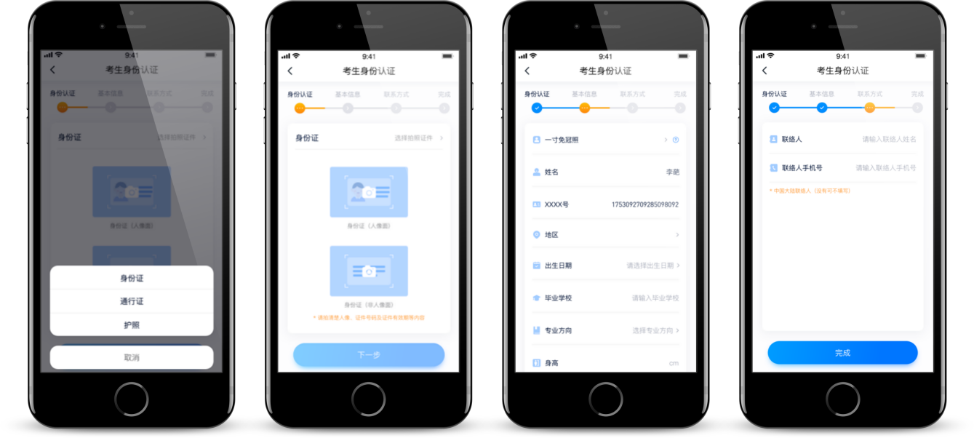

3.2认证后，在页面内下拉找到“哈尔滨音乐学院”，点击进入后点击“申请视频考试”。
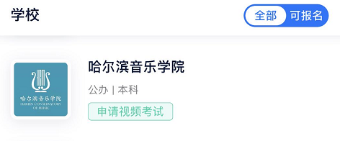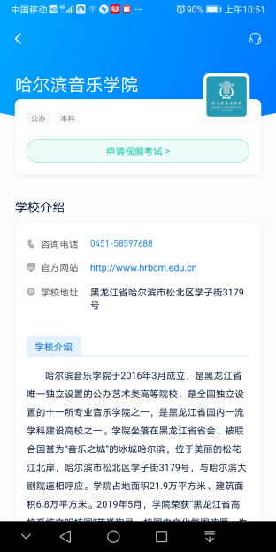

4.考试
使用“小艺帮”最新APP版本。请在【我的-设置-版本更新】，确认当前使用最新版本，或到“小艺帮”官网重新下载，请及时更新版本，否则可能会影响考试。
4.1 身份认证
在【报名】页提示考生进行身份认证。考生进入身份认证页，根据系统引导进行认证。（通过本人面部与考生身份证照片进比对，判断相似度）

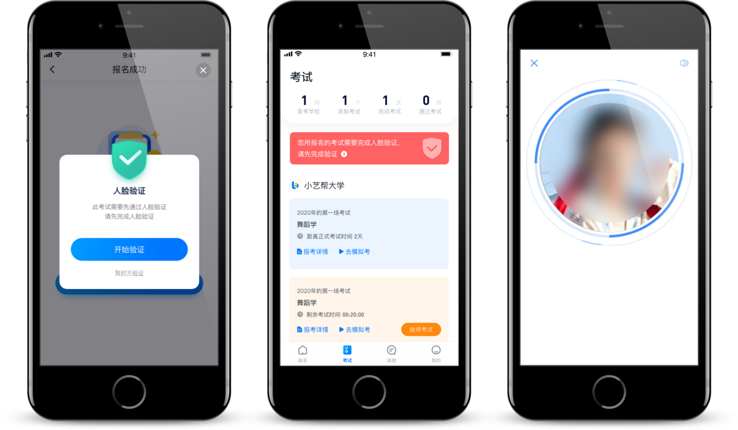

4.2 报考记录

4.2.1 报名列表
在“小艺帮”APP上首页下方的【考试】上可以看到所有报考的专业。建议考生先参加模拟考，多次练习直到完全熟悉整个考试过程，再参加正式考。
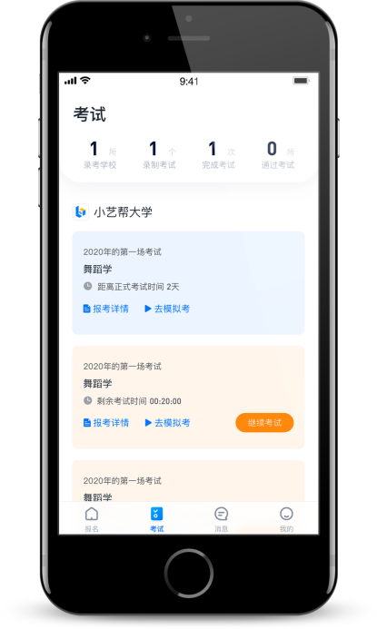

4.2.2 考试时间
在报考专业名下会显示考试剩余时间，请考生掌握好考试时间尽快完成考试，避免因超时导致考试失败。

4.3 模拟考
为方便考生熟悉视频录制流程及要求，提供模拟考功能。模拟考和正式考的科目要求、操作流程完全相同。具体点击【去模拟考】，模拟考没有时间和次数限制。
进入模拟考试列表页后，请考生仔细阅读考试须知以及每个科目中的考察内容、拍摄要求、注意事项、拍摄时间，尤其是拍摄要求，请务必严格按照拍摄要求进行考试拍摄。
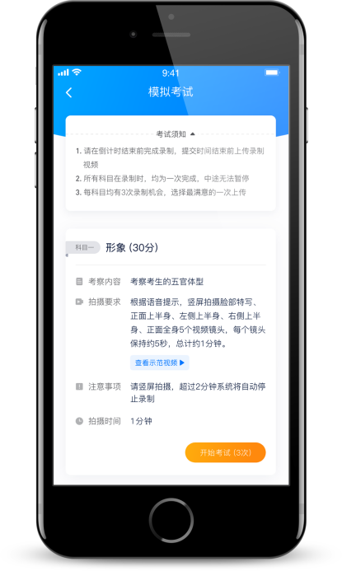

4.4 正式考

4.4.1 去考试
考生须在规定考试时间内完成正式视频录制，点击【去考试】，进入正式考的考场。考试会要求考生在开始考试后的有限时间内，提交所有科目的考试视频，界面样式如下图。

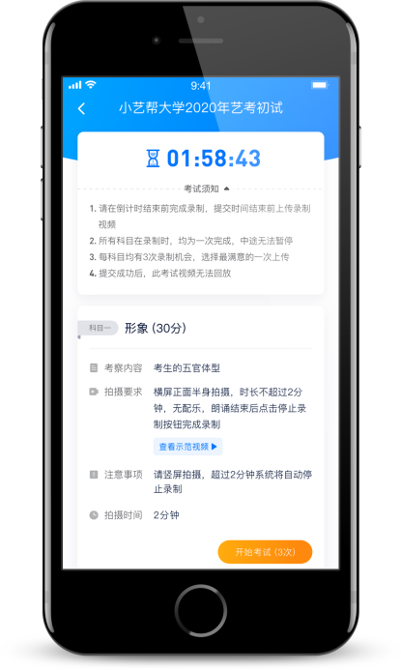

4.4.2 人脸认证
进入视频考试录制界面，根据语音提示进行人脸认证。（通过本人面部与身份验证时留存底片进行比对，判断相似度）
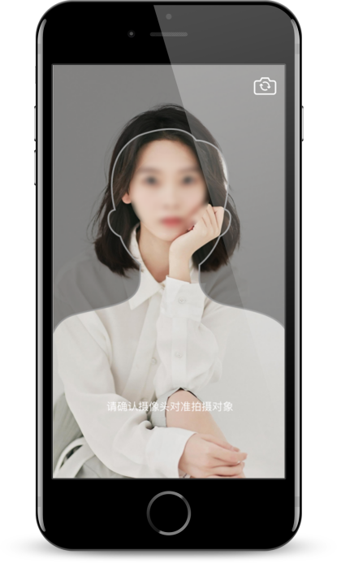
4.4.3 录制次数
如考生在正式视频录制过程中，因操作不当或出现意外导致视频录制不完整，系统允许考生对该科目进行重新录制，每个科目最多进行3次视频录制。录制完毕后，可选择其中最满意的1个视频，提交上传作为考试视频。

4.4.4 提交视频
每完成一个科目即可提交，视频上传时可进行其他科目考试，不用停留在上传页面。也可以完成全部科目的视频录制后，再逐一提交视频。

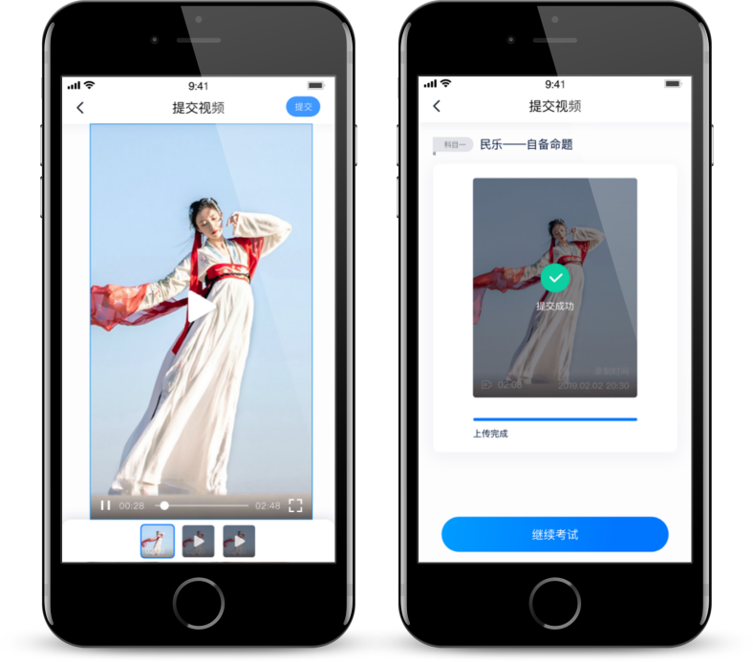

4.4.5 提交失败
如果考试视频上传失败，我们会提醒您需要【重新上传】，请留意提交视频页或【考试】页底部，点击【重新上传】即可。您还可以更换WIFI或4G网络进行尝试。
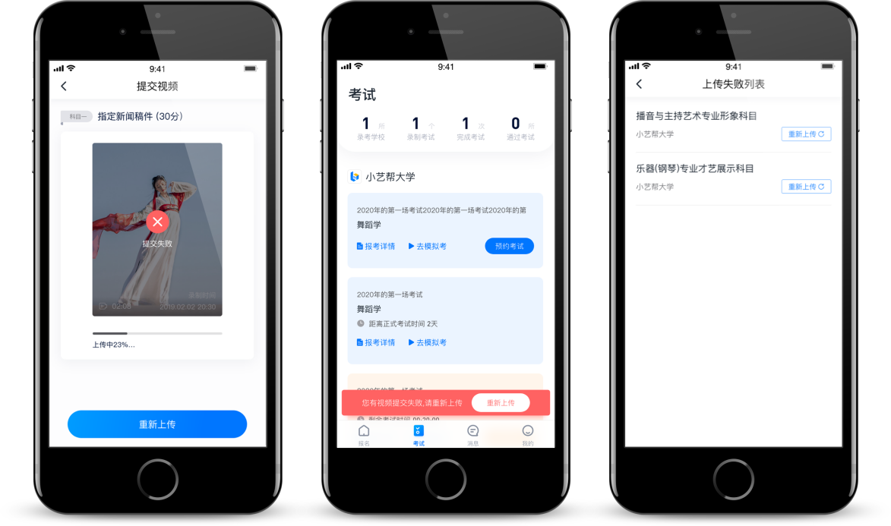

4.4.6 完成考试
待所有考试科目的视频都提交成功后，整个考试完成。

4.4.7 注意项
正式视频录制中，不得出现任何可能影响评判公正的信息或标识（如含考生信息的提示性文字、图案、声音、背景、着装等），更不得出现考生姓名、生源地、考生号、身份证号、就读中学等个人信息，否则将被视为违规，并取消报名资格。

4.4.8 建议项
正式视频录制为在线实时录制，录制时需保证手机电量充足，建议连接优质WIFI网络，关闭手机通话和应用通知功能。为保证视频录制效果，建议使用手机支架等辅助设备进行拍摄。

